转向接头系列
- 基本类型及规格
序  号 | 例图 | 产品名称 | 通劲±0.1  （mm） | 颜色 | 备注
1 | 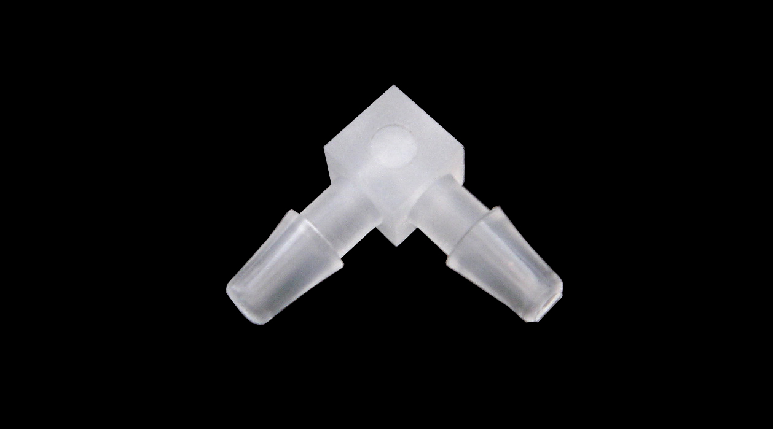 | 直角型Φ4转Φ4接头 | d=2.5 | 透明、白色、  黑色
2 | 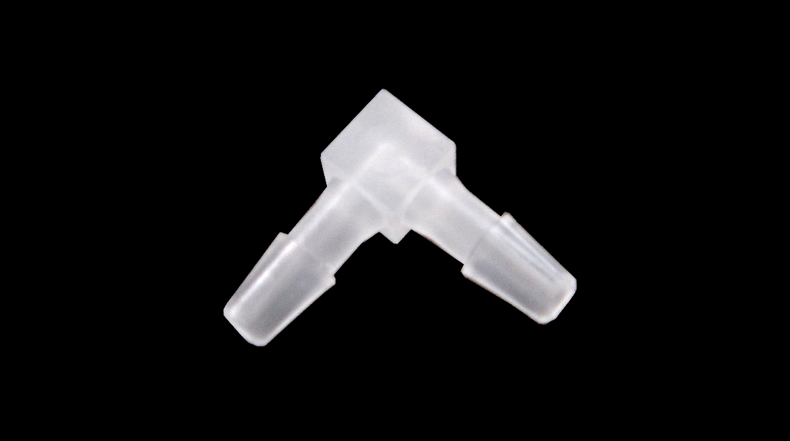 | 直角型Φ3转Φ3接头 | d=2.0 | 透明、白色、  黑色

变劲接头系列
◆ 基本类型及规格
序  号 | 例图 | 产品名称 | 通劲±0.1  （mm） | 颜色 | 备注
1 | 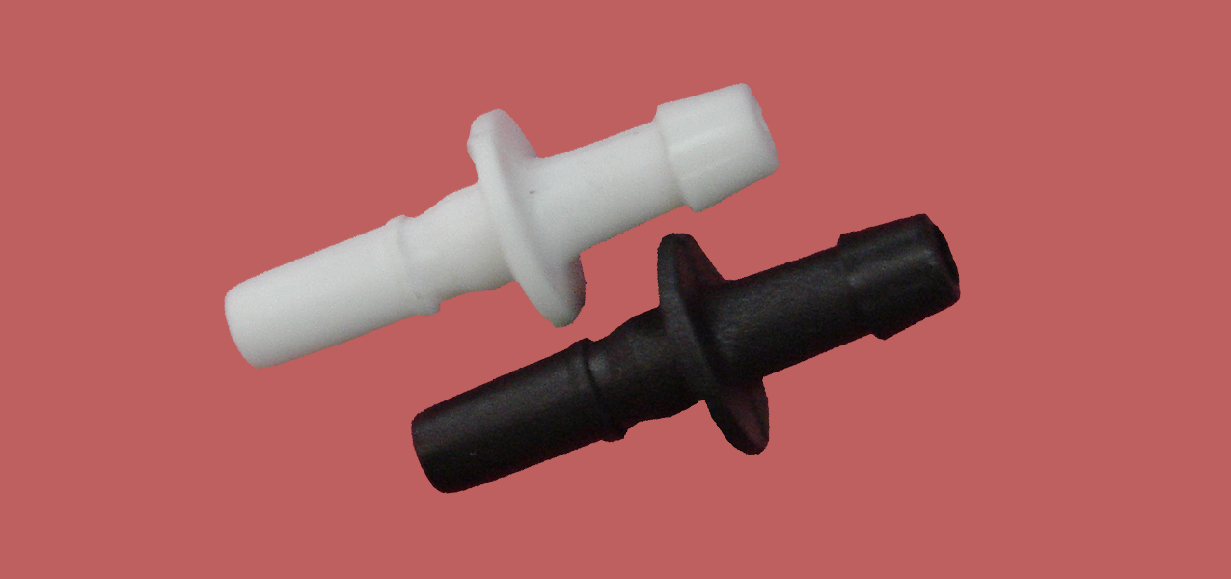 | Φ4转Φ4直通接头a | d=2.5 | 透明、白色、  黑色
2 | 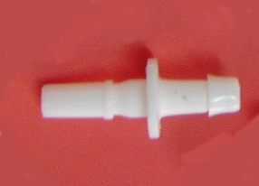 | Φ4转Φ3直通接头 | d=2.5 | 透明、白色、  黑色
3 |  | Φ4转Φ4直通接头 | d=2.5 | 透明、白色、  黑色
4 | 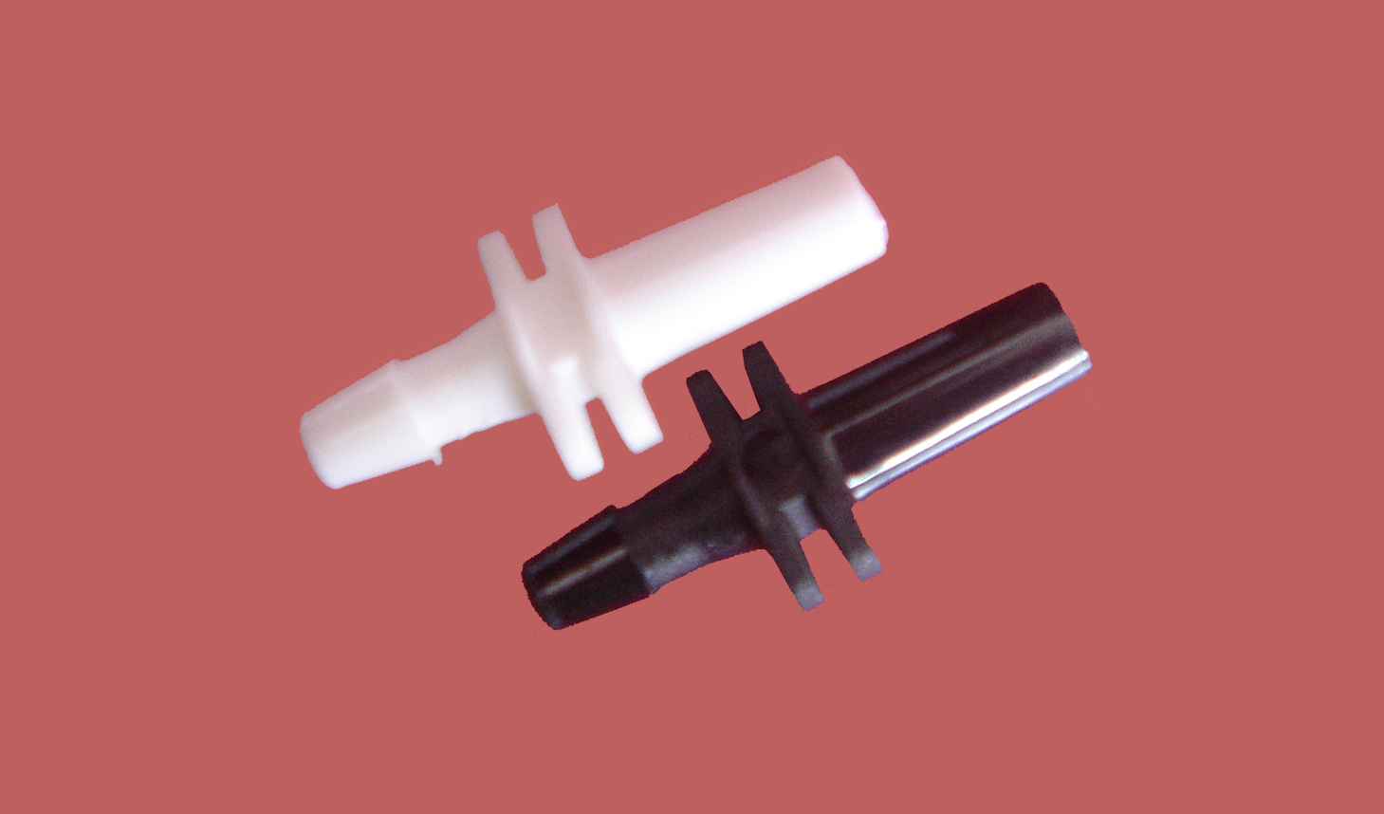 | Φ4转Φ3直通接头 | d=2.0 | 透明、白色、  黑色
5 | 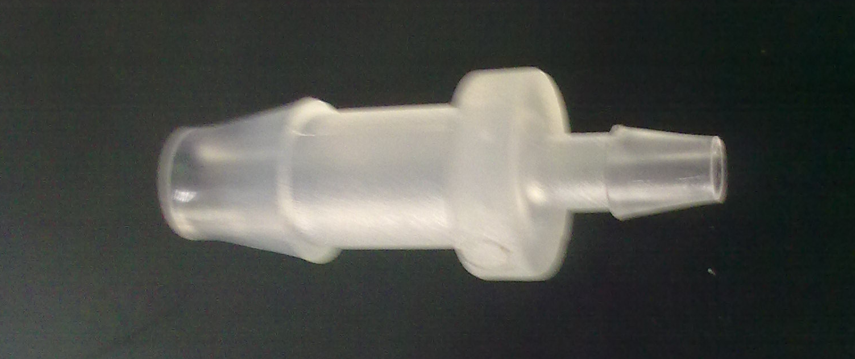 | Φ8转Φ4直通接头 | d=2.5 | 透明、白色、  黑色
6 | 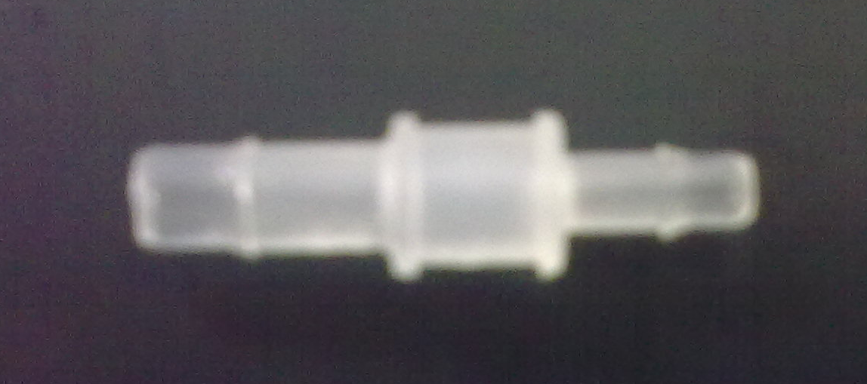 | Φ3转Φ2直通接头 | d=1.4 | 透明、白色、  黑色
7 | 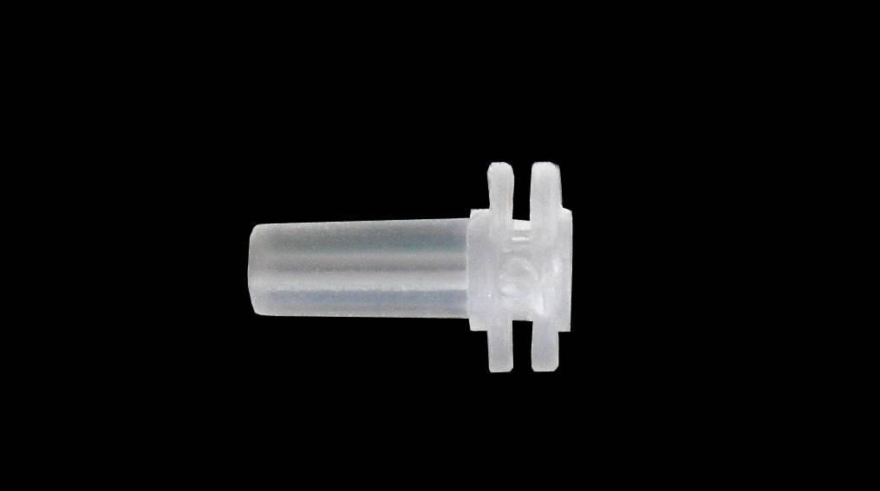 | Φ4堵头 |  | 透明、白色、  黑色
管道接头

